BÀI 56: TIỀN VIỆT NAM ( tr 71, 72)
1.Giới thiệu:
- Cô xin trân trọng giới thiệu, đến dự tiết chuyên đề môn Toán của lớp chúng mình ngày hôm nay có các cô giáo trong Ban giám hiệu nhà trường cùng các cô giáo ở tổ khối 2, 3.
Các con hãy thể hiện sự chào đón đến các cô nào bằng cách nở 1 nụ cười tươi thả biểu tượng trái tim trên màn hình nào.
Cảm ơn các con! Cô mong rằng các con sẽ phát huy tinh thần học tập tốt trong giờ học ngày hôm nay nhé.
- Bây giờ cô trò chúng mình bắt đầu vào học.
2. Các hoạt động dạy học
Khởi động  Mở đầu tiết học cô sẽ tặng cho các con 1 trò chơi.  Trò chơi có tên là: Đi siêu thị  Chúng mình hãy cùng gặp gỡ bạn CHIP nhé!  Cô mời bạn Khoa tham gia chơi nào.  Câu 1: Kể tên các đơn vị đo độ dài đã học theo thứ tự từ lớn đến bé.  Câu 2:Cô mời bạn Thảo Nhi  Câu 2: Để đo trọng lượng của một vật, người ta sẽ dùng đơn vị đo nào?  - Cm b. Kg c. Km d. Lít  Tiếp theo Cô mời bạn Thảo Minh  Câu 3: Nêu các số tròn trăm.  100, 200, 300, 400, 500, 600, 700, 800, 900.  Gv: Để mua được những món đồ mà Chip đã lựa chọn thì bạn ấy cần phải làm gì? Cô mời HÀ AN | Khoa: Con thưa cô con chọn quả cam ạ.  Khoa: Con thưa cô các đơn vị đo độ dài đã học theo thứ tự từ lớn đến bé là: km, m, dm,cm ạ  Nhi: Con thưa cô con chọn quả táo ạ  Con thưa cô Để đo trọng lượng của một vật, người ta sẽ dùng đơn vị đo là kg ạ  Con chọn đáp án B  Minh: Con thưa cô con chọn quả dưa hấu ạ.  Minh: Con thưa cô các số tròn trăm là  100, 200, 300, 400, 500, 600, 700, 800, 900.  HS: Con thưa cô bạn ấy phải trả tiền cho cô thu ngân ạ.
Đúng rồi đấy các con ạ! Trong cuộc sống hằng ngày khi mua bán, trao đổi hàng hóa, ng ta cần sử dụng đến tiền.
Để giúp các con nhận biết và sử dụng các tờ tiền trong phạm vi 1000 cô trò mình cùng đến với tiết học ngày hôm nay nhé. Bài 56: Tiền Việt Nam
Các con mở vở ghi thên bài.
Cô mời bạn THÙY ANH nhắc lại tên bài.
Trong bài học này các con cần đạt những yêu cầu sau. Cô mời bạn Thụy Anh đọc yêu cầu cần đạt. | - Biết được các tờ tiền Việt Nam: 100 đồng, 200 đồng, 500 đồng, 1000 đồng và 1 số tờ tiền Việt Nam khác sẽ được học sau.  - Biết được ý nghĩa của đồng tiền trong các hoạt động hằng ngày như mua hàng, bỏ lợn tiết kiệm.  - Biết quý trọng và sử dụng đồng tiền hợp lí.
2.1. Hoạt động mở đầu.  Khám phá  Mở đầu phần khám cô sẽ cho các con xem 1 video: Bạn Chíp sang nhà ông nội chơi.  Khi xem các con chú ý quan sát, ghi nhớ thật kĩ nội dung và trả lời cho cô câu hỏi sau:  ? Ông nội có những tờ tiền mệnh giá bao nhiêu?  GV chiếu video | > HS xem
Chúng mình đã vừa xem xong. Vậy ai có thể đọc lại mệnh giá các tờ tiền của ông bạn Chíp? Cô mời bạn LINH ANH  Những tờ tiền ông sưu tầm cũng chính là các tờ tiền có trong sách giao khoa của các con đấy.  (GV Bấm slide và nói) Các hình ảnh bên trái là mặt trước của tiền.  Các hình ảnh bên phải là mặt sau của các tờ tiền đấy các con ạ.  Vận dụng vào kiến thức đã học và sự hiểu biết của các con trong tiết HĐTN bài quý trọng đồng tiền. Kết hợp quan sát sách giáo khoa tr71  Cô sẽ cho lớp mình hoạt động nhóm, các con sẽ thảo luận theo nhóm 4 trong thời gian 3 phút và thực hiện nhiệm vụ sau:  Cô mời bạn NGỌC DIỆP đọc nội dung thảo luận.  Khi thảo luận các con hãy tập trung đến: màu sắc, kích thước, hình ảnh ở cả 2 mặt trên mỗi tờ tiền nhé. | Con thưa cô Tiền ông sưu tầm được là các tờ: 100 đồng, 200 đồng, 500 đồng, 1000 đồng  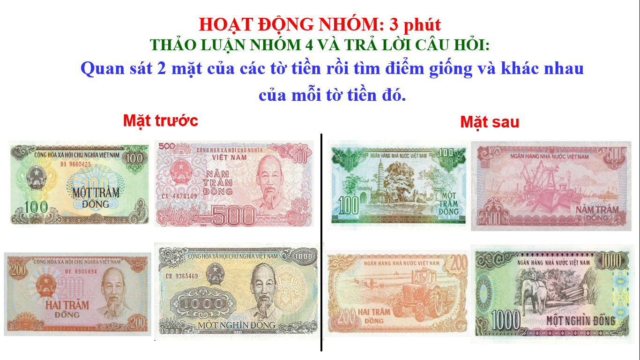  HS: con thưa cô, nội dung thảo luận: Quan sát 2 mặt của các tờ tiền, tìm điểm giống nhau và khác nhau  của mỗi tờ tiền đó.
Tiết học trước cô có dặn các con sưu tầm những tờ tiền của bài học hôm nay. Bạn nào ST được các tờ tiền thì chúng mình hãy lấy ra để các bạn cùng quan sát trong quá trình thảo luận, bạn nào ko sưu tầm được các con nhìn vào sách giáo khoa. Thời gian thảo luận nhóm 4, 3 phút bắt đầu. | HS trong phòng thảo luận:  HS1: Bây giờ tớ và các cậu cùng thảo luận nhé!  - Tờ tiền 100 đồng  Màu: xanh nâu  Mặt trước: có dòng chữ Cộng hòa xã hội chủ nghĩa việt Nam. Có dãy số seri màu đỏ. Có quốc huy  Mặt sau: cảnh chùa, phía trên có dòng chữ: Ngân hàng nhà nước Việt Nam  HS2: - Tờ tiền 200 đồng  Màu: nâu đỏ  Mặt trước: có dòng chữ Cộng hòa xã hội chủ nghĩa việt Nam. Có dãy số seri màu đỏ. Có quốc huy. Có hình ảnh Bác Hồ Chí Minh.  Mặt sau: cảnh cánh đồng lúa, phía trên có dòng chữ: Ngân hàng nhà nước Việt Nam  HS 3: - Tờ tiền 500 đồng  Màu: hồng cánh sen  Mặt trước: có dòng chữ Cộng hòa xã hội chủ nghĩa việt Nam. Có dãy số seri màu đỏ. Có quốc huy. Có hình ảnh Bác Hồ Chí Minh.  Mặt sau: cảnh cảng biển, phía trên có dòng chữ: Ngân hàng nhà nước Việt Nam  HS4: - Tờ tiền 1000 đồng  Màu: xám  Mặt trước: có dòng chữ Cộng hòa xã hội chủ nghĩa việt Nam. Có dãy số seri màu đỏ. Có quốc huy. Có hình ảnh Bác Hồ Chí Minh.  - Mặt sau: cưỡi voi khai thác gỗ, phía trên có dòng chữ: Ngân hàng nhà nước Việt Nam  HS 1: Như vậy điểm giống nhau  1. Có dòng chữ: Cộng hòa xã hội chủ nghĩa Việt Nam  2. Quốc huy  3. In hình Bác Hồ ( Tờ tiền 100 đồng không có)  4. Số seri ( mã số in trên tiền)  5. Có dòng chữ: Ngân hàng nhà nước Việt Nam  6. Đơn vị: đồng  Khác nhau về: màu sắc, kích thước, hình ảnh phía sau.
Như vậy thời gian thảo luận đã hết, chúng mình đã trở lại phòng chính rồi. Trong lúc các con thảo luận cô có vào phòng quan sát, nhìn chung cô thấy các nhóm đều thảo luận rất sôi nổi, 1 số nhóm đã sưu tầm được các tờ tiền, cô khen các con.  Bây giờ cô mời bạn Huyền Trang cán sự học tập môn Toán sẽ trao đổi phần thảo luận cùng các nhóm nhé. Cô mời con! | Huyền Trang: Con chào các cô, mình chào các bạn.  Chúng mình hãy cùng trao đổi phần thảo luận nhé. Đầu tiên mình mời nhóm của bạn Phương Anh.  Phương Anh: Nhóm tớ quan sát và thấy rằng ở mặt trước của các tờ tiền đều có  1. Có dòng chữ: Cộng hòa xã hội chủ nghĩa Việt Nam  2. Quốc huy  3. In hình Bác Hồ ( Tờ tiền 100 đồng không có)  4. Số seri ( mã số in trên tiền)  Mặt sau thì có dòng chữ: Ngân hàng nhà nước Việt Nam  Tờ tiền nào cũng có hoa văn dân tộc và Đơn vị là: đồng  Huyền Trang: Cảm ơn bạn. Tớ muốn nghe thêm phần chia sẻ của các nhóm khác. Tớ mời nhóm bạn Anh Thư  Anh Thư: nhóm tớ nhất trí với nhóm của Phương Anh, nhóm tớ bổ sung thêm  Tớ có sưu tầm được tiền thật và tớ thấy kích thước của mỗi tờ tiền khác nhau tờ 100 đồng nhỏ hơn so với các tờ tiền còn lại, mặt sau của mỗi tờ tiền có những hình ảnh khác nhau.  Huyền Trang: Cảm ơn bạn. Các nhóm khác có ý kiến gì không? Tớ mời Thảo Minh  Thảo Minh: Tớ nhất trí với 2 nhóm. Nhóm tớ thấy phía sau tờ 100 đồng là 1 ngôi chùa, tờ 200 đồng là 1 cánh đồng lúa, tờ 500 đồng là cảng biển, tờ 1000 đồng là hình ảnh những chú voi đang kéo gỗ. Nhóm tớ đang rất tò mò về những hình ảnh này.  Huyền Trang: Cảm ơn cậu. Còn nhóm nào có ý kiến nữa không?  Về ý nghĩa của các hình ảnh in trên tiền thì chúng mình hãy nhờ đến sự trợ giúp của cô giáo nhé.  Con thưa cô chúng con đã trao đổi xong, con xin ý kiến của cô ạ.
Cảm ơn phần trình bày của các nhóm.  Đầu tiên cô khen các con đã mạnh dạn, sôi nổi và trình bày rất tốt, không những vậy các con còn đưa ra những thắc mắc khi chưa rõ, Cô khen tất cả các con.  Cô thấy các con đã chỉ ra được điểm giống và khác nhau của mỗi tờ tiền rồi đấy.  Các con hãy cùng quan sát:  Tất cả ở mặt trước các tờ tiền đều in dòng chữ: 1.“Cộng hòa XHCN Việt Nam” dòng chữ này chính là quốc hiệu của nước ta.  2. Tiếp theo có in hình Quốc huy đây là huy hiệu tượng trưng của một quốc gia.  3. Chân dung Chủ tịch HCM người sáng lập Đảng Cộng sản Việt Nam, riêng tờ 100 đồng không in chân dung Bác vì kích thước của tờ tiền này nhỏ hơn so với các tờ tiền khác.  4. ở mỗi tờ tiền không thể thiếu dòng seri gồm 2 chữ cái và 7 chữ số, các tờ tiền mệnh giá lớn hơn cũng có 2 chữ cái nhưng sẽ có 8 số các con ạ.  Mặt sau của mỗi tờ tiền đều có dòng chữ  Ngân hàng nhà nước Việt Nam đây là nơi phụ trách phát hành và quản lí tiền cho Chính phủ.  Mỗi tờ tiền đều có mệnh giá và hoa văn dân tộc khác nhau, đơn vị của tiền là đồng. Ngoài màu sắc, kích thước, phía mặt sau các tờ tiền hình ảnh cũng khác nhau.  Cô mời bạn THÙY DUNG nhắc lại  (? điểm giống và khác nhau của mỗi tờ tiền)  Các con ạ! Theo Ngân hàng nhà nước, Tiền được xem là “hình ảnh” của mỗi quốc gia, là phương tiện nhằm chuyển tải những giá trị, thông điệp đến người sử dụng.  Cô sẽ cho các con xem 1 video nói về ý nghĩa của các hình ảnh phía sau của mỗi tờ tiền để chúng mình hiểu hơn nhé.  Các con hãy quan sát thật kĩ, ghi nhớ nội dung và chia sẻ cảm nhận của mình sau khi xem xong video nhé!  Chiếu video  Hãy nêu suy nghĩ của con? Cô mời bạn TRÀ MY  Cảm ơn con. Cô muốn nghe thêm 1 ý kiến nữa, cô mời THẢO NHI  Cảm ơn con. 2 bạn đã quan sát và đưa ra nhận xét rất chính xác đấy. | HS nhắc lại: con thưa cô, ở các tờ tiền đều có  1. Có Quốc hiệu: Cộng hòa xã hội chủ nghĩa Việt Nam  2. Hình Quốc huy  3. Chân dung chủ tịch Hồ Chí Minh (tờ 100 đồng không in hình Bác)  4. seri: có chữ cái và chữ số  5. Có Ngân hàng nhà nước Việt Nam  6. Có hoa văn dân tộc, mệnh giá tiền và đơn vị là đồng  Khác nhau về: màu sắc, kích thước, hình ảnh phía sau.  Hs xem  HS1: Con thưa cô con thấy ở mặt sau các tờ tiền là những hình ảnh tiêu biểu, đặc sắc về vẻ đẹp đất nước, con người được lựa chọn để thể hiện trên đồng tiền ạ.  HS2: Con thưa cô các tờ tiền được tạo bởi nhiều chất liệu khác nhau, như giấy cotton, chất liệu polymer và còn nhiều tờ tiền có mệnh giá lớn hơn 1000 đồng nữa ạ.
Ngoài những tờ tiền các con vừa đc làm quen thì Tiền Việt Nam vẫn còn những mệnh giá khác, Với các tờ tiền mệnh giá lớn hơn các con sẽ được tìm hiểu kĩ hơn ở các lớp học trên.
Vậy là các con đã quan sát, nhận biết, nêu được điểm giống và khác nhau cũng như ý nghĩa hình ảnh in trên ở các tờ tiền trong phạm vi 1000. Vậy sử dụng những tờ tiền này trong thực tế ntn? Cta sẽ đến với HĐ tiếp theo.
Hoạt động  Mở đầu phần hoạt động chúng mình lại tiếp tục gặp gỡ bạn Chip. Chip có bỏ tiền vào lợn và để dành được 1 số tiền hôm nay bạn ấy đập lợn của mình để mua đồ dùng học tập đấy.  Đọc yêu cầu bài tập 1. Cô mời GIA HIẾU  Bây giờ các con hãy phân loại và tìm số tờ tiền theo bảng sau nhé!  Cô mời bạn ANH ĐỨC phân tích bảng nào.  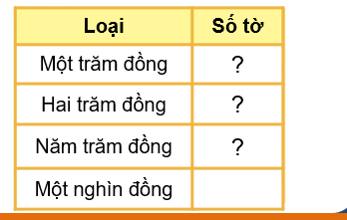  GV: Các con hãy giúp chip phân loại tiền theo các mệnh giá. Mỗi loại tiền có bao nhiêu số tờ bằng cách lấy bút chì và làm bài tập 1 trang 72  Bằng hình thức trao chuột, cô mời bạn THANH PHONG thao tác làm trên màn hình.  Cô mời THANH PHONG đọc lại bài làm.  Cô mời QUANG TIẾN nhận xét  Cô mời con  Cô cảm ơn 2 con.  Cô: Tiến có nhận xét gì về mệnh giá các tờ tiền của bài tập 1?  Rất tốt cô khen 2 con đã làm được bài và chia sẻ được cho bạn về cách mình làm.  ? Những bạn nào làm bài giống bạn các con thả biểu tượng giơ tay trên màn hình.  À như vậy cô thấy có rất nhiều bạn tìm đc số tờ tiền của mỗi loại tiền trong lợn của bạn Chip rồi đấy  -GV: chốt đáp án bằng hình ảnh  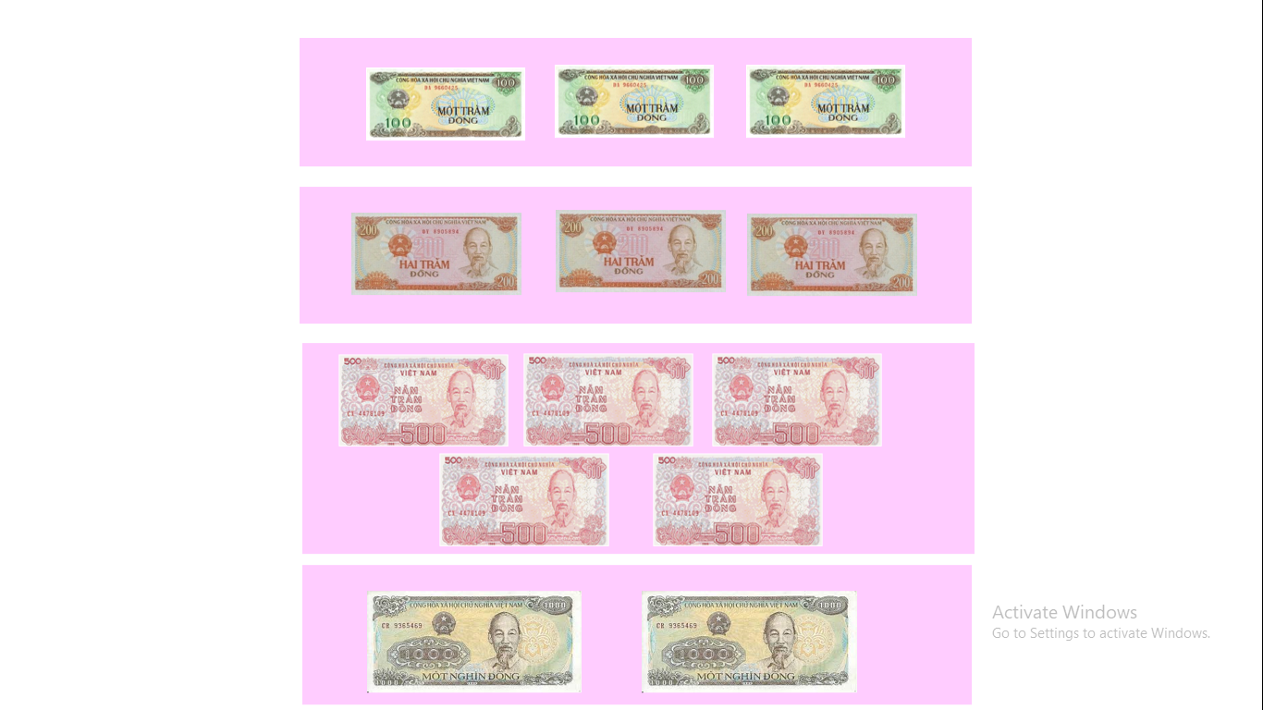 | HS: Con thưa cô con phân tích, bảng gồm có 2 cột 1 cột là loại tiền, 1 cột là số tờ tiền ạ.  HS: Con thưa cô con đọc bài làm  - Loại tiền một trăm đồng có 4 tờ  - Loại tiền 200 đồng có 3 tờ  - Loại tiền 500 đồng có 5 tờ  - Loại tiền 1000 đồng có 2 tờ ạ  Tiến: Con thưa cô con thấy bạn làm đúng rồi ạ.  Con muốn được trao đổi cùng bạn Phong ạ.  Tiến: Thanh Phong ơi bạn cho mình hỏi  Dựa vào đâu mà bạn tìm được số tờ của mỗi loại tiền?  Phong: à, tớ dựa vào màu sắc và mệnh giá in trên tờ tiền sau đó tớ đếm số tờ.  Tiến: Tớ hiểu rồi tớ cảm ơn bạn  Tiến: Con thưa cô các tờ tiền đều là số tròn trăm ạ.
chúng mình đã giúp bạn chip phân loại các tờ tiền vậy bh hãy thử tính giúp bạn ấy xem  Nếu bạn chip mua 1 cái bút chì giá 1000 đồng thì bạn ấy có thể lấy những tờ tiền nào?  Cô mời MINH QUÂN  Cô: Vì sao con chọn các tờ tiền đó?  Cảm ơn con, có ai có cách lấy khác không?  Cô mời bạn PHONG VŨ  Nhận xét câu trả lời của bạn, cô mời BẢO TRANG.  Cô thấy 3 bạn rất tinh ý và 3 cách các bạn chọn đều lấy được số tiền có giá trị 1000 đồng rồi đấy.  Con học tập đc bạn Chip được điều gì? Cô mời PHƯƠNG THẢO  Tốt lắm khi các con dành dụm được tiền hãy tiết kiệm tiền bằng cách nuôi lợn đất giống bạn chip nhé.  - GV chốt: B1 giúp nhận biết các tờ tiền Cta sẽ cùng chuyển sang BT2. | Quân: Con thưa cô nếu con là bạn Chip con sẽ lấy 1 tờ 100 đồng, 2 tờ 200 đồng và 1 tờ 500 đồng ạ.  Quân: Vì con gộp các tờ tiền đó với nhau con sẽ có 1000 đồng ạ  Vũ: Con thưa cô con sẽ lấy 2 tờ 500 đồng để được 1000 đồng ạ.  Trang: Con thưa cô con thấy 2 bạn chọn đúng rồi nhưng con có cách lấy khác, con lấy 1 tờ 1000 đồng ạ  Thảo: Con thưa cô con sẽ học tập bạn tiết kiệm tiền bỏ lợn, số tiền tiết kiệm được con sẽ mua đồ dùng học tập ạ.
Như vậy bài tập số 1 các con đã nhận dạng được các tờ tiền và mệnh giá trong phạm vi 1000 qua các hình ảnh trên tờ tiền. Chúng mình hãy chia tay bạn Chip để theo chân 2 chị em bạn MAI đi hội chợ nhé.
Bài tập 2:  Cho hs xem video  Các con hãy suy nghĩ và giúp bạn mai chọn 1 tờ tiền phù hợp với số tiền bạn phải trả nhé. Chúng mình hãy tương tác câu trả lời vào ô cửa sổ trò chuyện  Cô mời bạn BẢO NGỌC chữa bài nào.  Nhận xét câu trả lời của bạn. Cô mời KHÁNH THÀNH  GV: Cô thấy trong ô cửa sổ trò chuyện có rất nhiều bạn chọn đáp án C đấy. Đây chính là đáp án Đ . vậy là các con đã giúp bạn Mai xác định đúng tờ tiền để trả cho cô bán hàng rồi đấy.  ngoài cách lấy tờ 1000 đồng để trả cô bán hàng thì chúng mình có thể lấy những tờ tiền nào khác và số lượng là bao nhiêu tờ. Các con hãy suy nghĩ để làm bài tập sau nhé!  Bài toán: Hãy đổi 1000 đồng thành các tờ tiền có mệnh giá dưới đây? | Bảo Ngọc: Con chọn đáp án C là tờ 1000 đồng.Vì số 1000 đồng trên tờ tiền ứng với giá tiền của 1 chiếc kẹo ạ.
Cô mời bạn NHẬT MINH  Ai có cách đổi khác? Cô mời bạn Đức Dũng  Nx câu TL của bạn? Cô mời sơn  Chốt: qua bài tập số 2 cô thấy chúng mình đã nhận biết chính xác được hình ảnh của tờ tiên thông qua tên gọi. Qua đây cũng giúp các con phân biệt được mệnh giá của mỗi tờ tiền. | - Con thưa cô con sẽ đổi tờ 1000 đồng lấy 10 tờ tiền 100 đồng ạ  Con thưa cô con sẽ đổi tờ 1000 đồng lấy 5 tờ tiền 200 đồng ạ  Con nhất trí với các đổi của 2 bạn ạ. Con sẽ đổi 1000 đồng lấy 2 tờ 500 đồng ạ
Vận dụng  Các con thấy rằng trong cuộc sống tiền rất quan trọng đối với con người vậy :  ? Con đã bao giờ sử dụng tiền chưa? Con sử dụng tiền vào những việc gì? Cô mời bạn THU GIANG  Thế còn bạn khác thì sao? Cô mời bạn BÌNH MINH  Cô cảm ơn các con, 1 số bạn đã biết để dành, tiết kiệm tiền lì xì để ủng hộ những bạn có hoàn cảnh khó khăn, lũ lụt, dịch bệnh covit. Cô khen ngợi tinh thần tương thân tương ái, đoàn kết, biết chia sẻ với những người khó khăn.  Đây là 1 số hình ảnh mà cô trò trường Tiêu hoc PĐ đã trao tặng cho những bạn khó khăn, mong các bạn luôn học tập và nỗ lực vươn lên trong cuộc sống. chiếu slide  - Vậy để những tờ tiền được mới, không bị rách, không bị mất. Khi sử dụng tiền con cần chú ý điều gì?Cô mời ĐĂNG KHOA  Cô muốn nghe thêm 1 ý kiến nữa. Cô Mời bạn GIA HƯNG  Tốt lắm, tuy nhiên Các con ở độ tuổi còn nhỏ Không nên tự ý sử dụng tiền, các con phải xin phép bố mẹ hoặc có sự đồng ý bố mẹ nhé. | Giang: Con thưa cô con đã được sử dụng tiền rồi. Đó là lúc mẹ nhờ con đi mua rau ạ.  Minh: Con thưa cô trong dịp Tết con có tiền mừng tuổi, con để dành tiền lì xì vào lợn đất, con còn xin phép mẹ cho con dùng tiền đó để mua đồ dùng học tập, và ủng hộ các bạn có hoàn cảnh khó khăn ạ.  Khoa: Con thưa cô khi sử dụng tiền con cần Trân trọng, giữ gìn tờ tiền cẩn thận ạ.  Hưng: Con thưa con cần Sử dụng hợp lí, tiết kiệm, đúng mục đích ạ.
+ qua bài học hôm nay, đối chiếu với yêu cầu cần đạt, con thấy mình đã đạt được mấy yêu cầu? Cô mời các con tương tác vào ô cửa sổ trò chuyện.
Như vậy cô thấy có rất nhiều bạn đạt đc cả 3 yêu cầu. Cô khen tất cả các con
- Qua tiết học cô thấy các con tích cực xây dựng bài, học tập sôi nổi và hăng hái. Bên cạnh đó còn 1 số bạn chưa hăng hái. Cô mong rằng ở những tiết học sau các con cố gắng học tập hơn nữa.
- Về nhà các con xem lại bài, tìm hiểu thêm các tờ tiền có mệnh giá lớn hơn 1000 và chuẩn bị bài sau. Bài 57: Thực hành và trải nghiệm đo độ dài.
Tiết học đến đây là kết thúc, các con ngồi ngay ngắn, lắng nghe đôi điều chia sẻ của các cô trong Ban giám hiệu nhà trường. xin trân trọng kính mời cô.

